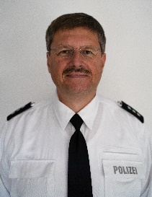

Regelmäßige Bürgersprechstunde im Café des FQZ!

Sie sind aus dem Quartier, haben etwas auf dem Herzen und möchten mit Ihrem Kontaktpolizisten sprechen?
Dann kommen Sie sehr gerne einfach vorbei!
Neben Rat und Tat zu Problemlösungen werden Tipps zur Kriminalitätsprävention gegeben!
Es findet keine Anzeigenaufnahme oder Fahrradregistrierung statt.
Wann: Jeden letzten Donnerstag im Monat
Wo: Im Café des FQZ, August – Bebel – Allee 284
Uhrzeit: 13:00 – 14:30 Uhr
Verantwortlich: Herr Jörn Schröder, Kontaktpolizist Neue Vahr Nord

Anzeigen werden nur an den drei Standorten der zentralen Anzeigenaufnahme, von der telefonischen Anzeigenaufnahme oder der Online-Wache entgegengenommen. Fahrräder werden grundsätzlich nur im Rahmen der Bürgersprechstunde an den Standorten der Polizei Bremen registriert.
Infos unter www.polizei.bremen.de
